Datum zadání: středa, 15. dubna 2020
Ročník: pátý třída: A
Vyučující: Mgr. Lucie Šaradín Hrbková
Předmět: ČJ – M – VL – ČJ
Příprava číslo: 17
Termín odevzdání: pátek, 17. dubna 2020
Poznámka vyučujícího: Na e-mailovou adresu lucie.hrbkova@zsuj.cz pošlete vyfocené úkoly:
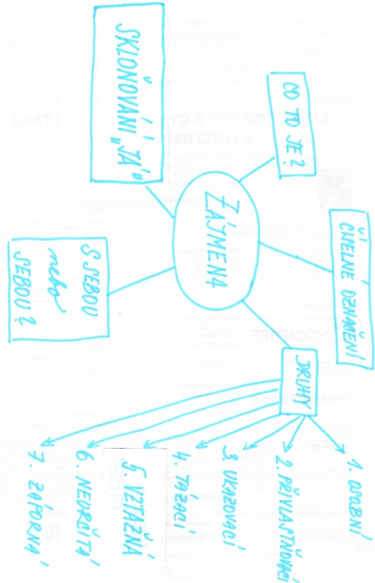
- ČJ učebnice s. 130/cv. 1 + úkoly na s. 131 povinné
- M 3. díl učebnice s. 21/cv. 1 – povinné
- ostatní práce k dobrovolnému odeslání

myšlenková mapa
Moje myšlenková mapa k zájmenům vypadá takto:

Pokud Vaše myšlenková mapa neobsahuje některé okénko, doplňte si chybějící pojem. Máte-li něco navíc a souvisí-li to se zájmeny, v myšlenkové mapě toto ponechejte.

ŘEŠENÍ ZE 14. 4.
ČJ s. 131/cv. 3
Ryba sebou mrskla a unikla rybáři z podběráku. Co všechno si vezmeš s sebou na tábor? Brácho, prosím, vezmi mě s sebou! Něco zlého se mu asi zdálo, házel sebou ze strany na stranu. S sebou bohužel žádné peníze nemám. Kufr s sebou nepovezu, vezmu si raději batoh. Trhl sebou, jak jsem se ho nenadále dotkla. Na výlet nesl s sebou i dalekohled.

M 3. díl učebnice
s. 19/cv. 7

2 340
360
40
3 600
1 030
450
10
630
48 000

s. 20/cv. 1

- 40
- 150
- 540
- 12 000

s. 20/cv. 2 V roce 2013 připravila cestovní kancelář 336 zájezdů.
s. 16/cv. 5 Šestiúhelník má 6 os souměrnosti (prochází protějšími vrcholy, nebo protějšími středy stran) a všechny osy souměrnosti se protínají v bodě S.

český jazyk

- opakování – druhy přídavných jmen
https://www.umimecesky.cz/rozrazovacka-pridavne-jmena-druhy-2-uroven/1363

- souhrnné cvičení
učebnice s. 130/cv. 1 + úkoly na s. 131 vypracovat do ŠS ČJ, vyfotit a poslat na e-mail
- Máš-li možnost, cvičení okopíruj a vlep do sešitu. Jinou možností je doplnění y/i na fólii a vyfocení práce. Nebo můžeš do sešitu vypsat pouze slova, do kterých bylo y/i doplněno. NEMÁ SMYSL CVIČENÍ CELÉ OPISOVAT.
- Zájmena vypiš do přehledné tabulky.
- Nemusíš hledat všechna podstatná jména. Do přehledné tabulky zapiš ke každému vzoru alespoň jedno podstatné jméno (je-li v textu přítomno).
- Najdi v textu pět přídavných jmen tvrdých a pět přídavných jmen měkkých.
- Objevuje se v textu citoslovce?
- Vysvětli význam slova.

matematika

- opakování – nerovnost
3. díl učebnice s. 20/cv. 9

- slovní úlohy na porovnávání zlomků
3. díl učebnice s. 21/cv. 2 + 3

- sčítání a odčítání zlomků
3. díl učebnice s. 21/cv. 1 – celé cvičení napsat do ŠS M, vyfotit a poslat na e-mail

vlastivěda

- hádanka
Ve středu 1. dubna jsem Vám posílala text Provolání Národního výboru. Prvním podepsaným politikem byl muž, který je spojen s naším regionem. Najděte jeho jméno a vyhledejte na internetu, kde se tento významný prvorepublikový politik narodil.

- Mnichovská dohoda
Pracujte s učebnicí na s. 69 – přečtěte si text a najděte v učebnici jednu chybu.

- zápis
na vynechaná místa doplň vhodné pojmy:
Beneš, krize, nebyli, Mnichově, Německa, Francie, Velké Británie, Itálie, Hitler, německá, Sudet

MNICHOVSKÁ DOHODA
Ve 30. letech se hospodářství dostalo do _______________. Bída nejvíce zasáhla Německo, kde se moci ujal Adolf _______________. V Československu bylo nejvíce zasažené pohraničí, kde žila velká ________________ menšina. Němci požadovali odtržení pohraničního území a připojení _____________ k Německé říši. Novým prezidentem Československa se stal Eduard _____________.
V září 1938 se zástupci čtyř evropských mocností (_____________, ___________, __________, _________)
sešli v ________________, kde podepsali dokument, kterým Československo muselo darovat své pohraničí Německu. Zástupci Československa _____________ na jednání přítomni ani se nevyžadoval jejich souhlas s dohodou.

- video pro zájemce: Mnichovská dohoda
https://www.youtube.com/watch?v=wj7lXMDDCtw
https://www.slavne-dny.cz/episode/759915/den-kdy-byla-podepsana-mnichovska-dohoda-30-zari

